周娴  资深律师·上海  +86 21 3210 8208  serena.zhou@fangdalaw.com | 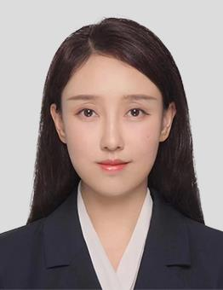
执业领域
周律师的主要执业领域为投资基金设立（包括人民币基金和美元基金）、股权投资及资产管理事务。

近期代理的主要案件
投资基金设立（代表发起人）
- 代表黑石（Blackstone）设立上海QDLP基金，并就基金管理人和QDLP基金的持续合规提供法律服务
- 代表博枫（Brookfield）设立第一支上海QFLP基金
- 代表大器资本设立天津QFLP基金
- 代表方源资本（FountainVest）设立多支人民币基金，并就基金下游合作平台搭建及日常合规事项提供法律服务
- 代表中金资本设立人民币基金和美元基金，并就美元基金的境内投资人ODI申请提供法律服务
- 代表惠理集团（Value Partners）设立多支香港有限合伙基金
- 代表不惑创投设立第一支GP主导型美元S基金，并就基金持续合规事项提供法律服务
- 代表蚂蚁集团与共同发起人设立美元基金
- 代表博裕资本设立美元基金
- 代表嘉御资本设立美元基金
- 代表钟鼎资本设立美元基金
- 代表旸昀资本设立第一支美元基金
- 代表险峰资本设立多支美元基金
投资基金设立（代表投资人）
- 为国际金融公司（IFC）投资设立上海QFLP基金、基金下游投资平台搭建、持续合规提供法律服务
- 为金地集团投资设立试点不动产私募人民币基金提供法律服务
- 为中移资本投资设立人民币基金提供法律服务
- 为迈瑞医疗投资设立人民币基金提供法律服务
- 为道达尔集团（TOTAL）投资设立人民币基金提供法律服务
- 为北京科创基金投资设立多支人民币基金和第一支美元基金提供法律服务
- 为蚂蚁集团投资设立多支人民币和美元基金提供法律服务
- 为中国人寿投资设立KKR美元基金提供法律服务
- 为招商局资本投资设立普洛斯美元基金提供法律服务
- 为药明生物、药明康德、滴滴、字节跳动、腾讯投资、红杉资本等投资设立多支美元基金提供法律服务
股权投资及及资产管理事务
- 为不惑创投的境外股权投资提供法律服务
- 为国际知名企业出售境内控制权及就管理层股权激励计划设计提供法律服务
- 为云峰基金的人民币基金和美元基金就其日常运营提供法律服务
- 为润良泰的人民币基金和美元基金就其日常运营提供法律服务
- 为EDP Renewable投资的QFLP基金日常运营和持续合规提供法律服务
- 为鹰角网络就其投资的多支人民币基金提供法律服务
教育背景
- 复旦大学，法学学士
- 美国西北大学，法学硕士（LL.M.）
执业资格
- 中华人民共和国执业律师
职业背景
- 周律师于2020年加入方达律师事务所。在此之前，她曾在一家领先的中国律师事务所的上海办公室工作。

